**KL. 2 b 05.01.2022r.**

**ZAJĘCIA KOREKCYJNO –KOMPENSACYJNE (Anna Szymkiewicz)**

**Przeczytaj uważnie tekst i wykonaj polecenia**

Jest mroźna zima. Spadł śnieg, a mróz skuł lodem stawy, rzeki i lodowiska. Dzieci cieszą się, że nareszcie mogą bawić się na śniegu. Dzisiaj jest piękny, mroźny, słoneczny dzień.

Wybraliśmy się na górkę. Ewa i Adam lepią bałwana. Dorota jeździ na sankach. Założyłem narty. Muszę poćwiczyć jazdę, bo wkrótce wyjeżdżam w góry. Na razie jednak patrzę na znakomity zjazd Doroty.

* Hej, Karol! Dlaczego nie jeździsz?! – woła Ewa.
  1. Podpisz imionami dzieci z opowiadania.

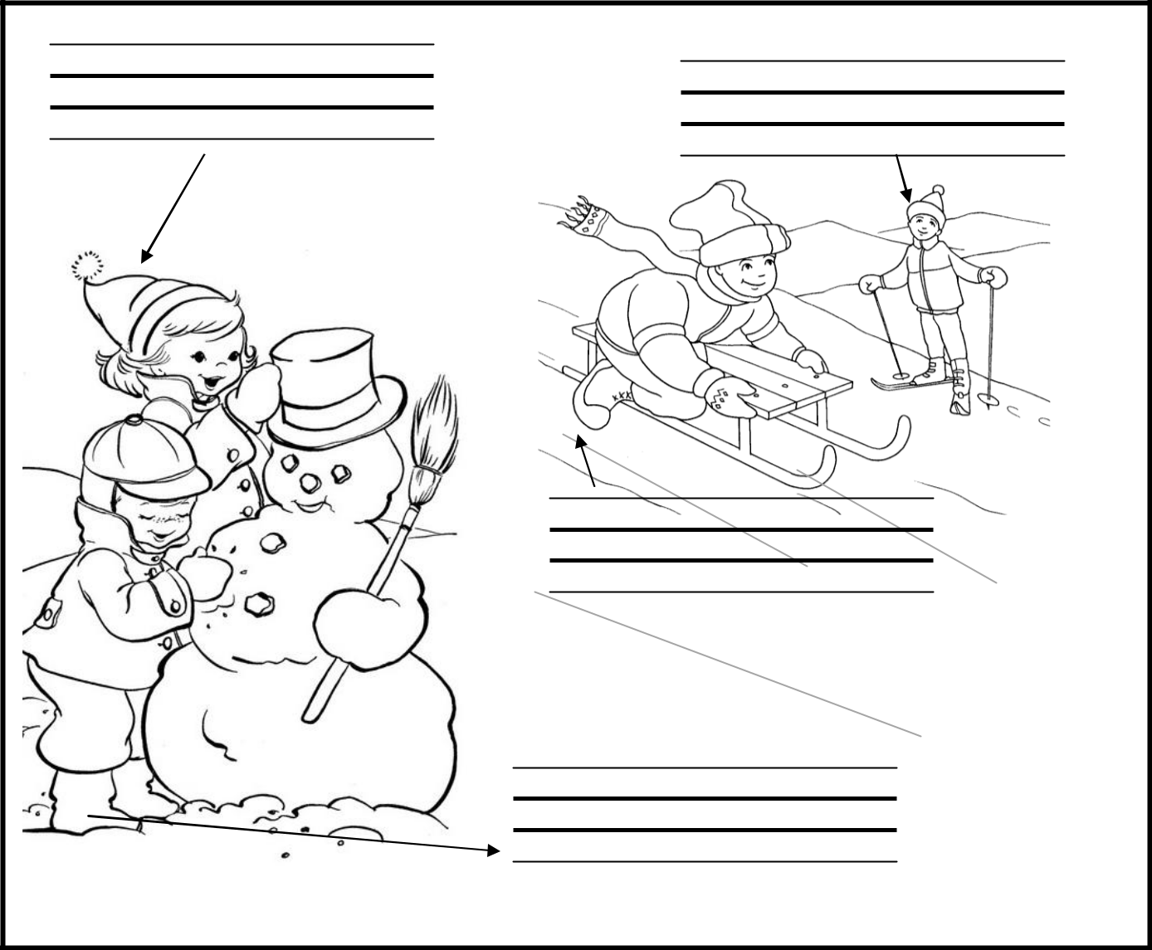

1. Zamaluj na niebiesko chmurkę, w której znajduje się tytuł tego tekstu.



|  |  |  |
| --- | --- | --- |
| Zjazd Doroty. | Lepienie bałwana. | Zimowe zabawy. |
|  |
|  |  |

1. Zaznacz **P** jeśli zdanie jest prawdziwe,; **F** jeśli zdanie jest nieprawdziwe.

|  |  |  |  |  |
| --- | --- | --- | --- | --- |
| Dzieci wybrały się na górkę. | | P | F | |
|  |  |  |  |  |
| Dorota jedzie na nartach. | | P | F | |
|  |  |  |  |  |
| Adam lepi bałwana. | | P | F | |
|  |  |  |  |  |
| Mróz skuł lodem stawy i rzeki. | | P | F | |
|  |  |  |  |  |
| Dzieci smucą się, że spadło tyle śniegu. | | P | F | |
|  |  |  |  |  |
| Zimą mogą też być słoneczne dni. | | P | F | |
|  |  |  |  |  |
| 4. Napisz odpowiedź na pytanie. | |  |  |  |
|  | Jak myślisz, co będzie robił Karol? |  |  |  |
|  |  |  |  |  |
|  |  |  |  |  |
|  |  |  |  |  |

